Лабораторная работа №2

Первоначальна настройка git

Баранов Никита Дмитриевич

Содержание

# 1 Цель работы

Изучить идеологию и применение средств контроля версий. Освоить умения по работе с git.

# 2 Задание

Освоить умения по работе с Git

# 3 Выполнение лабораторной работы

Базовая настройка Git(рис. fig. 1)(рис. fig. 2)(рис. fig. 3).

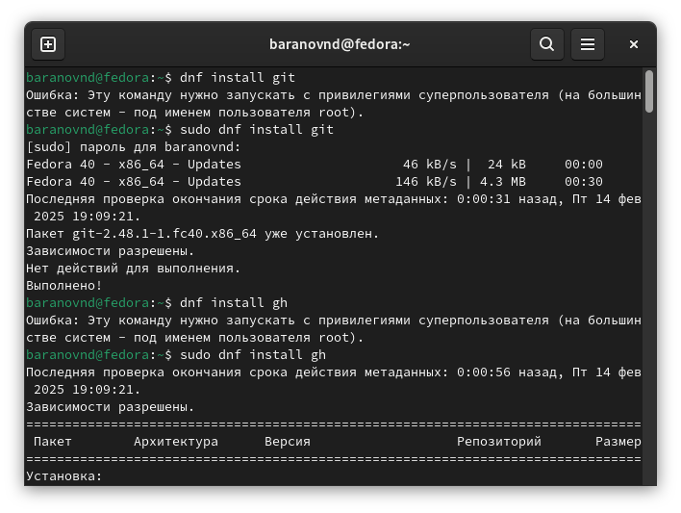

Рис. 1: Устанавливаем пакет гит

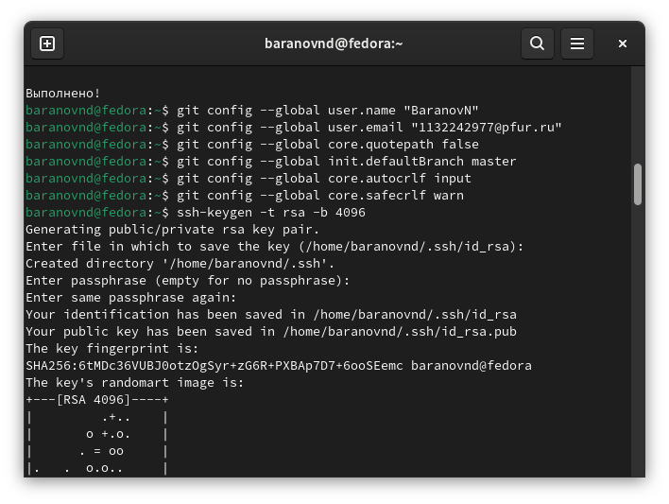

Рис. 2: Делаем первичную настройку параметров Git

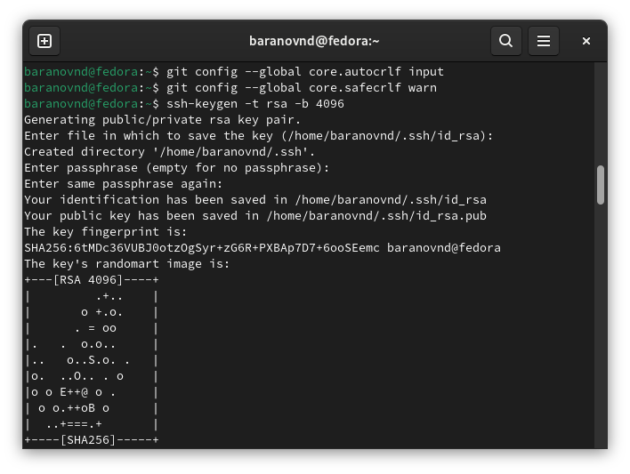

Рис. 3: Делаем первичную настройку параметров Git

Создание ключа и настройка gh, создание репозитория(рис. fig. 4)

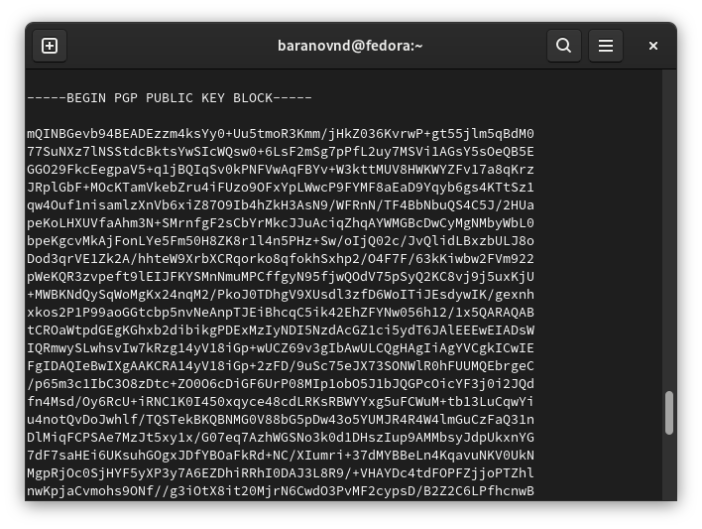

Рис. 4: Создаем ключ gpg и копируем его на гит

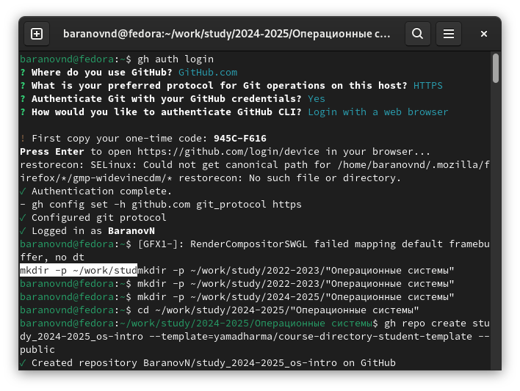

Рис. 5: Авторизовываемся и создаем репозиторий

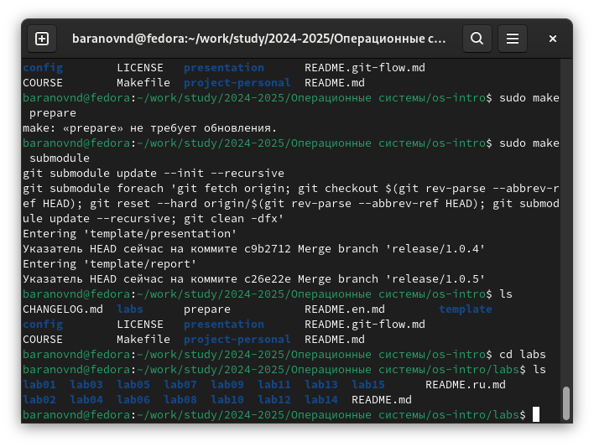

Рис. 6: Добавляем файлы с виртуалки на гит

# 4 Выводы

Мы изучили базовые навыки для работы с Git